05.06.2020r. (Piątek)
Grupa: Biedronki
Temat: Dzień radości.
Cele ogólne:
- rozwijanie twórczości, sprawności manualnej i fizycznej.

Przebieg zajęć:
1. „Historyjka obrazkowa” – praca z książką
Wykonaj zadanie z książki (strona 26). Uporządkuj zdarzenia: co było najpierw, co było potem.
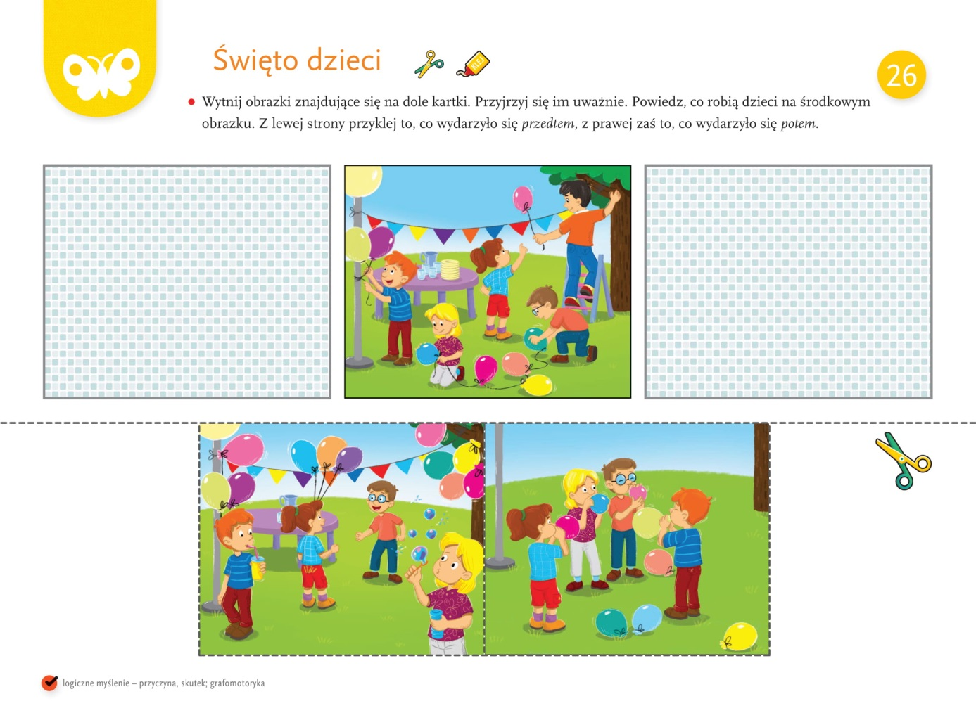
2. „Kolorowa tęcza” – zabawa plastyczna
Wyklej obrazek według wzoru za pomocą plasteliny. Jeżeli nie możesz wydrukować obrazka narysuj własną tęczę na kartce i wyklej ją plasteliną.
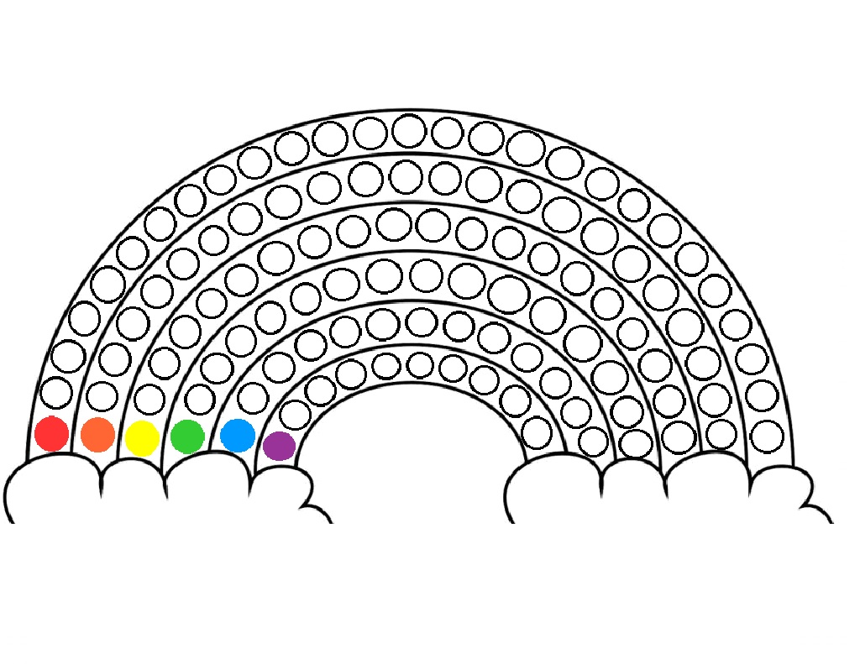
3. „Kolorowy świat” – malowanie kredą
Dzieci na całym świecie znają różne zabawy, ale każde z nich na pewno potrafi rysować. Przygotuj kredę i wyjdź na dwór. Namaluj kredą piękny obraz na chodniku, kostce, itd.

4. „Osiem kratek” – zabawa ruchowa
Poproś kogoś dorosłego o włączenie linku, który przesyłam. Przygotuj miejsce do zabawy. Możesz użyć taśmy malarskiej do wyznaczenia pól do zabawy, kartek, kredy, itp. Wykonaj plansze do zabawy (poproś rodzica o pomoc) i baw się zgodnie z instrukcją z filmiku. https://www.youtube.com/watch?v=vTHqj8EfPZU

Miłej zabawy.

